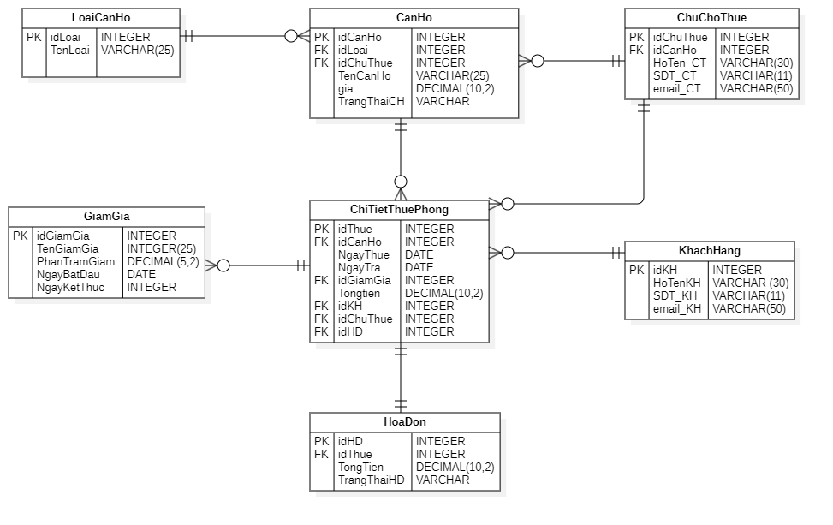

LoaiCanHo :

|  |  |  |  |
| --- | --- | --- | --- |
| Tên Trường | Kiểu dữ liệu | Ràng buộc | Mô tả |
| idLoai | Integer | primaryKey | Id loại căn hộ |
| TenLoai | Varchar(25) | Not null | Tên loại căn hộ |

CanHo:

|  |  |  |  |
| --- | --- | --- | --- |
| Tên Trường | Kiểu dữ liệu | Ràng buộc | Mô tả |
| idCanHo | Integer | primaryKey | Id căn hộ |
| idLoai | Integer | freignKey | Id loại căn hộ |
| idChuThue | Integer | Not null | Id Chủ cho thuê |
| TenCanHo | Varchar(25) | Not null | Tên căn hộ |
| Gia | Decimal(10,2) | Not null | Giá căn hộ/ đêm |
| TrangThaiCH | Varchar | Not null | Trạng thái căn hộ |

ChuChoThue

|  |  |  |  |
| --- | --- | --- | --- |
| Tên Trường | Kiểu dữ liệu | Ràng buộc | Mô tả |
| idChuThue | Integer | primaryKey | Id chủ cho thuê |
| idCanHo | Integer | freignKey | Id căn hộ |
| HoTen_CT | Varchar(30) | Not null | Họ và tên chủ cho thuê |
| SDT_CT | Varchar(11) | Not null | SĐT chủ cho thuê |
| Email_CT | Varchar(50) | Not null | Email chủ cho thuê |

ChiTietThuePhong

|  |  |  |  |
| --- | --- | --- | --- |
| Tên Trường | Kiểu dữ liệu | Ràng buộc | Mô tả |
| idThue | Integer | primaryKey | Id cho thuê |
| idCanHo | Integer | primaryKey | Id căn hộ |
| NgayThue | Date | Not null | Ngày cho thuê |
| NgayTra | Date | Not null | Ngày trả |
| idGiamGia | Integer | freignKey | Id giảm giá |
| TongTien | Demical(10,2) | Not null | Tổng tiền |
| idKH | Integer | freignKey | Id khách hàng |
| idChuThue | Integer | freignKey | Id chủ cho thuê |
| idHD | Integer | freignKey | Id hóa đơn |

KhachHang

|  |  |  |  |
| --- | --- | --- | --- |
| Tên Trường | Kiểu dữ liệu | Ràng buộc | Mô tả |
| idKH | Integer | primaryKey | Id khách hàng |
| HoTen_KH | Varchar(30) | Not null | Họ và tên khách hàng |
| SDT_KH | Varchar(11) | Not null | SĐT khách hàng |
| Email_KH | Varchar(50) | Not null | Email khách hàng |

GiamGia

|  |  |  |  |
| --- | --- | --- | --- |
| Tên Trường | Kiểu dữ liệu | Ràng buộc | Mô tả |
| idGiamGia | Integer | primaryKey | Id giảm giá |
| TenGiamGia | Varchar(25) | Not null | Tên giảm giá |
| PhanTramGiam | Demical(5,2) | Not null | Phần trăm giảm giá |
| NgayBatDau | Date | Not null | Ngày bắt đầu |
| NgayKetThuc | Date | Not null | Ngày kết thúc |

HoaDon

|  |  |  |  |
| --- | --- | --- | --- |
| Tên Trường | Kiểu dữ liệu | Ràng buộc | Mô tả |
| idHD | Integer | primaryKey | Id hóa đơn |
| idThue | Integer | freignKey | Id cho thuê |
| TongTien | Demical(10,2) | Not null | Tổng tiền |
| TrangThaiHD | Varchar | Not null | Trạng thái hóa đơn |